
בס"ד | כ"ה תמוז תש”פ
אור דוד

אורות הפרשה – הרב נאור מאיר גנון שליט"א.
בסוף פרשת מסעי אנו נפגשים עם פרשת בנות צלופחד בה נאמר:"ולא תסוב נחלה ממטה למטה". יש עניין שכל שבט ישב בנחלה שלו בארץ.זה לא פירוד חס ושלום אלא זו אחדות אמיתית.עם ישראל נמשל לגוף וכל שבט הוא איבר אחר בגוף. כך גם במדרגות האנשים בעם ישראל:צדיקים, בינונים ורשעים שבראשי תיבות זה "צבור". גם בלימוד התורה יש אנשים שמתחברים יותר לחריפות ויש יותר לבקיאות. וכך אומר הרב קוק זצ"ל בספרו אורות התורה ט', א':"כל אחד צריך לעסוק בעסק שלו, במה שיש לו על זה הכנה, וביחוד הדבר נוהג בעניני הלמוד.. להחזיק במה שלבו חפץ.. ובסעיף ו' שם כותב הרב:"ישנם שיצאו לתרבות רעה, מפני שבדרך למודם והשלמתם הרוחנית בגדו בתכונתם האישית המיוחדת..". בע"ה שכל אחד מאיתנו ישאף ללימוד התורה כולה אך עם זאת למצוא את החלק שלו בתורה ולהשקיע בו יותר ומתוך המגוון הזה בעם תיווצר אחדות נפלאה. (ע"פ שיחות הרב צבי יהודה הכהן קוק זצ"ל) אוהב אתכם! שבת שלום ‎:-)‎
דבר בעיתו מה טוב – מאורעות התנ"ך בתאריך היומי, על פי ספרו של הבח"ה דוד צברדלינג ז"ל.‬
א' אב: ה וְהַמַּיִם הָיוּ הָלוֹךְ וְחָסוֹר עַד הַחֹדֶשׁ הָעֲשִׂירִי בָּעֲשִׂירִי בְּאֶחָד לַחֹדֶשׁ נִרְאוּ רָאשֵׁי הֶהָרִים:
(בראשית ח,ה) (סדר עולם פרק ד)
יב וַיִּיָּחֶל עוֹד שִׁבְעַת יָמִים אֲחֵרִים וַיְשַׁלַּח אֶת הַיּוֹנָה וְלֹא יָסְפָה שׁוּב אֵלָיו עוֹד:
(בראשית ח,יב) (סדר עולם פרק ד וימות עולם סקי"ד)
כב וַיִּסְעוּ מִקָּדֵשׁ וַיָּבֹאוּ בְנֵי יִשְׂרָאֵל כָּל הָעֵדָה הֹר הָהָר: כג וַיֹּאמֶר יְהוָה אֶל מֹשֶׁה וְאֶל אַהֲרֹן בְּהֹר הָהָר עַל גְּבוּל אֶרֶץ אֱדוֹם לֵאמֹר: כד יֵאָסֵף אַהֲרֹן אֶל עַמָּיו כִּי לֹא יָבֹא אֶל הָאָרֶץ אֲשֶׁר נָתַתִּי לִבְנֵי יִשְׂרָאֵל עַל אֲשֶׁר מְרִיתֶם אֶת פִּי לְמֵי מְרִיבָה: כה קַח אֶת אַהֲרֹן וְאֶת אֶלְעָזָר בְּנוֹ וְהַעַל אֹתָם הֹר הָהָר: כו וְהַפְשֵׁט אֶת אַהֲרֹן אֶת בְּגָדָיו וְהִלְבַּשְׁתָּם אֶת אֶלְעָזָר בְּנוֹ וְאַהֲרֹן יֵאָסֵף וּמֵת שָׁם: כז וַיַּעַשׂ מֹשֶׁה כַּאֲשֶׁר צִוָּה יְהוָה וַיַּעֲלוּ אֶל הֹר הָהָר לְעֵינֵי כָּל הָעֵדָה: כח וַיַּפְשֵׁט מֹשֶׁה אֶת אַהֲרֹן אֶת בְּגָדָיו וַיַּלְבֵּשׁ אֹתָם אֶת אֶלְעָזָר בְּנוֹ וַיָּמָת אַהֲרֹן שָׁם בְּרֹאשׁ הָהָר וַיֵּרֶד מֹשֶׁה וְאֶלְעָזָר מִן הָהָר: כט וַיִּרְאוּ כָּל הָעֵדָה כִּי גָוַע אַהֲרֹן וַיִּבְכּוּ אֶת אַהֲרֹן שְׁלֹשִׁים יוֹם כֹּל בֵּית יִשְׂרָאֵל:
(במדבר כ,כב-כט) (פרק לג, פסוק לח)
לז וַיִּסְעוּ מִקָּדֵשׁ וַיַּחֲנוּ בְּהֹר הָהָר בִּקְצֵה אֶרֶץ אֱדוֹם: לח וַיַּעַל אַהֲרֹן הַכֹּהֵן אֶל הֹר הָהָר עַל פִּי יְהוָה וַיָּמָת שָׁם בִּשְׁנַת הָאַרְבָּעִים לְצֵאת בְּנֵי יִשְׂרָאֵל מֵאֶרֶץ מִצְרַיִם בַּחֹדֶשׁ הַחֲמִישִׁי בְּאֶחָד לַחֹדֶשׁ: לט וְאַהֲרֹן בֶּן שָׁלֹשׁ וְעֶשְׂרִים וּמְאַת שָׁנָה בְּמֹתוֹ בְּהֹר הָהָר: מ וַיִּשְׁמַע הַכְּנַעֲנִי מֶלֶךְ עֲרָד וְהוּא יֹשֵׁב בַּנֶּגֶב בְּאֶרֶץ כְּנָעַן בְּבֹא בְּנֵי יִשְׂרָאֵל:
(במדבר לג,לז-מ) (פסוק לח)
הקדמה לספר הזוהר - רבי יהודה לייב הלוי אשלג זצוללה"ה.‬
לד) ובכדי להכין את בריותיו, שתוכלנה להגיע למדרגה הרמה והנשאה הנזכרת, רצה הקב"ה לפעול זה על סדר ד' מדרגות, המתפתחות אחת מחברתה, הנקראות דומם צומח חי מדבר. והן באמת ד' בחינות של הרצון לקבל, שכל עולם ועולם מעולמות עליונים מתחלק בהן. כי אע"פ שעיקר החפץ הוא בבהי"ד של הרצון לקבל, אמנם אי אפשר שתתגלה בחי"ד בבת אחת, אלא בכח ג' בחינות הקודמות לה, שהיא מתגלית ומתפתחת בהן ועל ידיהן לאט לאט עד שנשלמה בכל צורתה שבבחי"ד. כמבואר בתע"ס חלק א' אות נ' ד"ה וטעם.
לה) והנה בחי"א של הרצון לקבל הנקרא דומם, שהיא תחילת גילוי של הרצון לקבל בעוה"ז הגשמי, אין שם אלא כח תנועה כולל לכל מין הדומם, אבל בפרטים שלו אינה ניכרת לעין שום תנועה. כי הרצון לקבל מוליד צרכים והצרכים מולידים תנועות מספיקות עד כדי להשיג את הצורך. וכיון שהרצון לקבל הוא במדה מועטת, אינו שולט רק על הכלל כולו בבת אחת, ואינה ניכרת שליטתו על הפרטים.
לו) נוסף עליו הצומח, שהוא בחי"ב של הרצון לקבל, שמדתו כבר גדולה יותר ממדתו שבדומם, והרצון לקבל שבו שולט בכל פרט ופרט מהפרטים שלו. כי כל פרט יש לו תנועה פרטית לעצמו, שמתפשט לארכו ולרחבו, ומתנועע למקום זריחת השמש, וכן ניכר בהם, ענין של אכילה ושתיה והוצאת הפסולת, לכל פרט ופרט. ועכ"ז עוד לא נמצא בהם הרגש חפשי פרטי לכל אחד.
עץ החיים – פירוש הסולם על הזוהר, מטות דף רנ"ט ע"ב.
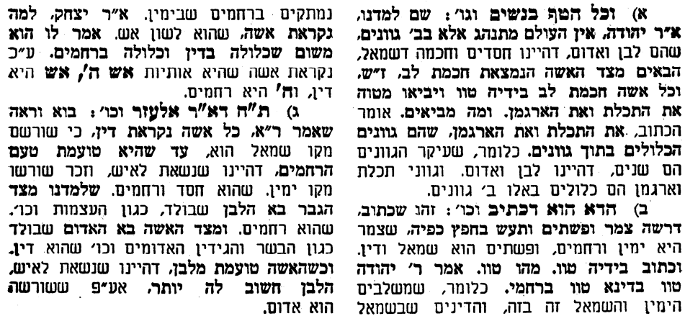
אביעה חידות מני קדם
חידון לפרשת "שֹמרון" (מלכים-ב' פרקים טו,ח-יז) מקבילה ל-מטות
על פי חיבורו של הבח"ה דוד צברדלינג ז"ל.
לתגובות, הקדשות והערות: or.david.way@gmail.com
פתרונות לגליון הקודם ארון אחד, בדק הבית, גת, דמשק, הָרַע, ויחי.

מוקדש להצלחת: עדי בת שושנה נעמי, נאור מאיר בן אסתר ורעייתו, אוריאל בן אלישבע חפצי ורעייתו, ניצן בן אילנה, אריאלה אילת בת אילנה, בתיה בת עופרה,לרפואת חיים דב בן ציפורה, גבריאל בן אלישבע חפצי. לזרע בר קיימא: יפית חיה בת יהודית, חיים חי בן אבלין יהודית. ולרפואת כלל חולי עמו ישראל.לקבלת העלון בדוא"ל נא לשלוח לכתובת: guy.zwerdling@gmail.com

שבת שלום

